Parcours

Pour un total de 120 kilomètres

- 5 tours de 22 kilomètres et 10 km aller-retour Puyricard

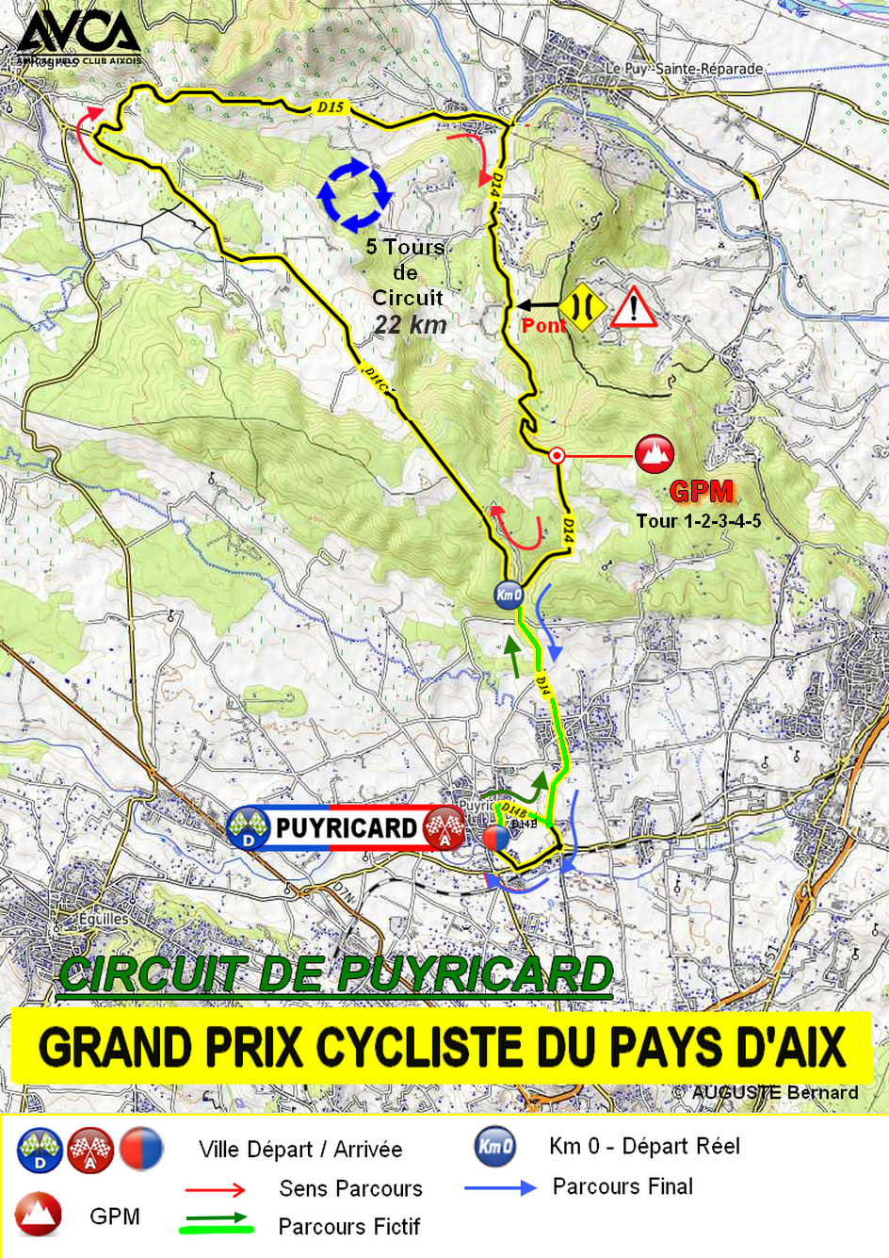

Heures de passage

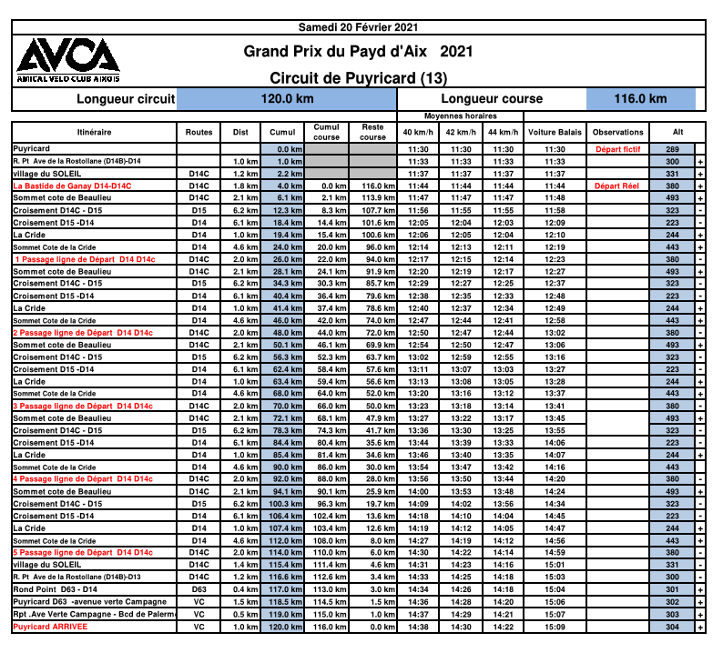

Arrivée prévue vers 14h30

Attention : Les coureurs à plus de 10 minutes à l’amorce du dernier tour,

Devront rejoindre la ligne d’arrivée. Ils seront mis hors course.

Profil
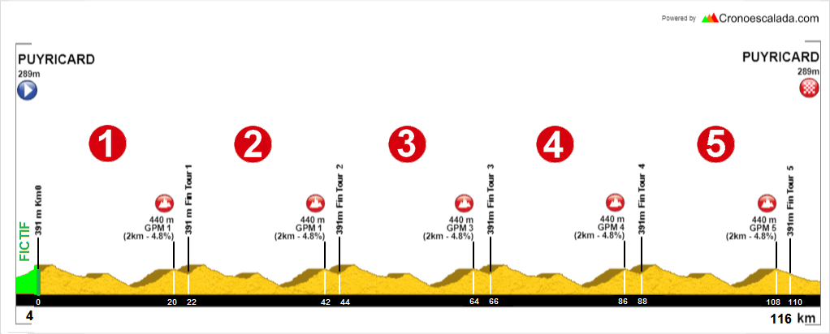

Grille de Prix FFC

Place | Montant | Place | Montant | Place | Montant | Place | Montant
1 | 381 | 6 | 122 | 11 | 46 | 16 | 15
2 | 274 | 7 | 99 | 12 | 38 | 17 | 11
3 | 221 | 8 | 73 | 13 | 27 | 18 | 9
4 | 183 | 9 | 66 | 14 | 23 | 19 | 8
5 | 146 | 10 | 61 | 15 | 18 | 20 | 8

Meilleur grimpeur

Grille 1829/20

Points : 5,3 et 1 aux trois premiers à tous les tours

Au sommet de la côte de la Cride
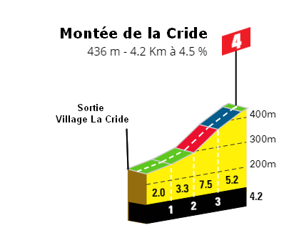

_{1 smartphone ENERGIZER®}
à gagner

Plan de l’arrivée

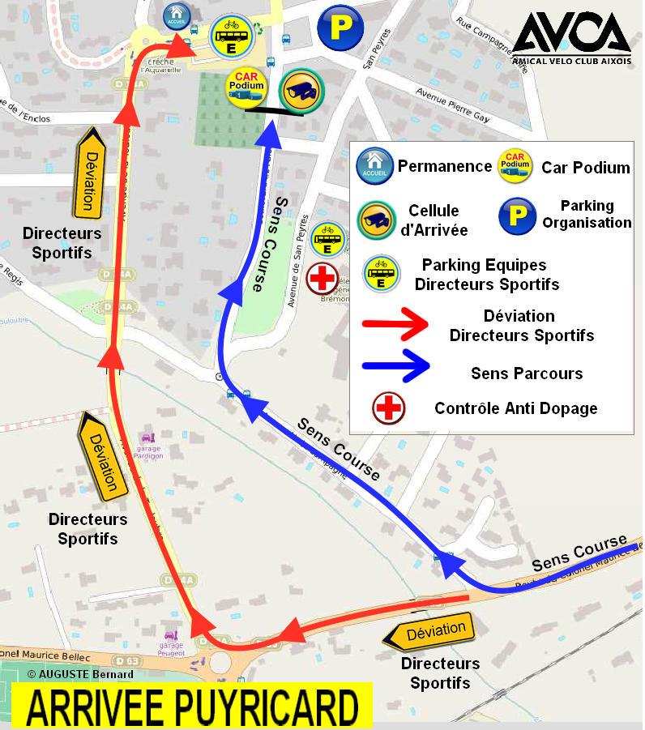

Lieux et heures de rendez-vous
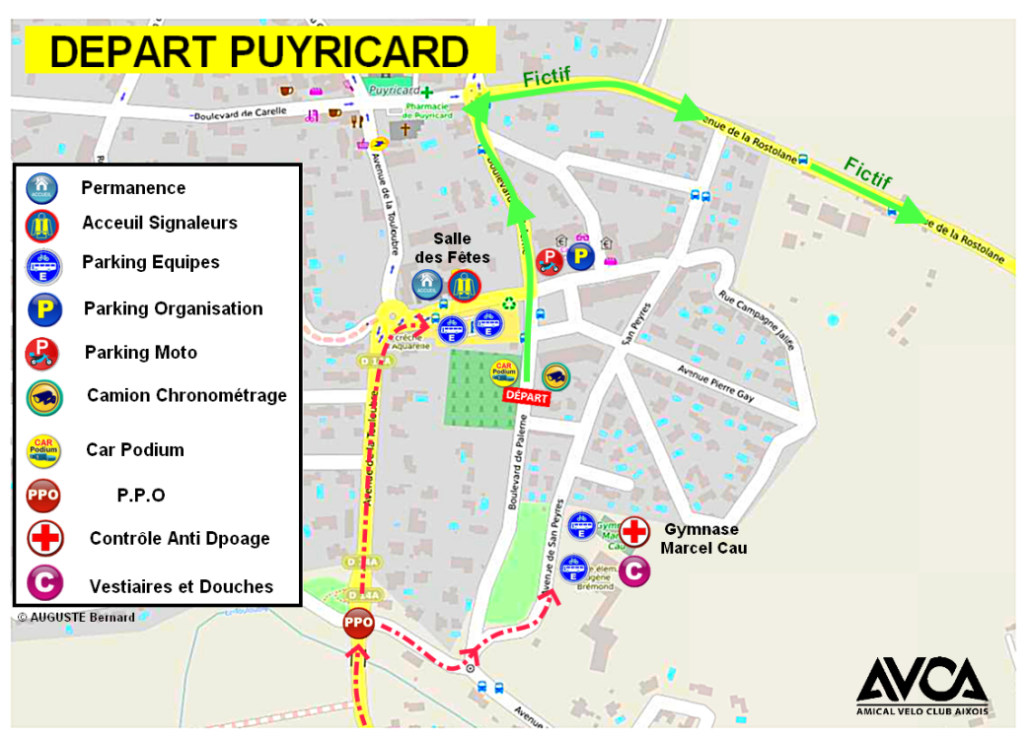

Permanence, dossards, plaques de cadre et transpondeurs (caution 100 euros/équipes) :

Samedi 20/02/2021 à partir de 9h00

Salle des Fêtes de Puyricard
Réunion des Directeurs Sportifs :

Samedi 20/02/2020 à 10h30

Salle des Fêtes de Puyricard
Parking équipes :

Salle des Fêtes de Puyricard et parking du Gymnase
Vestiaires et douches :
Gymnase Marcel-Cau
Présentation des équipes :

Le 20/02/2021 à partir de 10h30 au podium
Réunion des pilotes (motos et voitures) :

Le 20/02/2021 à 10h
Départ :

Samedi 20/02/2021 à 11h30

Boulevard de Palerme
Arrivée :

Vers 14h15-15h00

Boulevard de Palerme
Contrôle médical :

Gymnase Marcel-Cau
Remise des bouquets :

3 premiers, le meilleur grimpeur, la première équipe (5 meilleures places, dotation en espèces)

Podium d’arrivée

Numéros utiles

Jean-Louis CATELAS | Antoine CRESPI
Directeur de course | Presse
06 62 35 25 66 | 06 84 16 82 24
Patrick CHIARONI | Jean-Michel BOURGOUIN
Responsable sécurité | Directeur de course adjoint  Chargé des équipes de N1
06 71 54 03 21 | 06 99 45 12 35

Sécurité

Signaleurs :
- AVCMM
- FEDERATION SPORTIVE DE POLICE
- SIGNALEURS DU SPORT
- EPREUVES SPORTIVES
- CYCLO SPORT PAYS D’AIX
- AVCAix

Signaleur motos :
Motards du sport

Ambulances :
Croix Rouge Française DPS

Médecin :
Dr SPINAZZOLA

Radio course, dépannage :
Vitta Assistance

Photo finish, classement :
Team Assistance Sportive

Régulateur :
Alain Bonnet

Ardoisier :
Florent Chiaroni

Animation et référent COVID 19 :
Jean Luc Corréard

En cas d’accident
Etablissements les plus proches

Centre Hospitalier d’Aix en Prov
Avenue des Tamaris
13100, Aix en Provence
04 42 33 55 00

Hôpital privé de Provence
Allée Nicolas de Stael
13080 Aix en Provence
04 42 33 88 00

Club organisateur

Amical Vélo Club Aixois

35 chemin Albert Guigou

Complexe sportif de la Pioline

13290 LES MILLES

04 42 39 12 35

avcaix@gmail.com

www.avcaix.com

